화면정의서
시스템명 | KeyMaker |  |  | 작성일 | 2020.04.10
업무영역 |  |  |  | 작성자 | 원지훈, 김유빈
화면ID | KMA-ADM-PG-018 | 분류 | 화면 | 화면명 | 사용자 조회 상세
화면개요 | 상세한 사용자 정보를 조회
- 화면 레이아웃
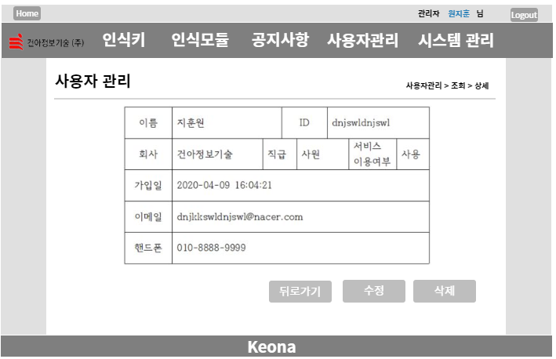
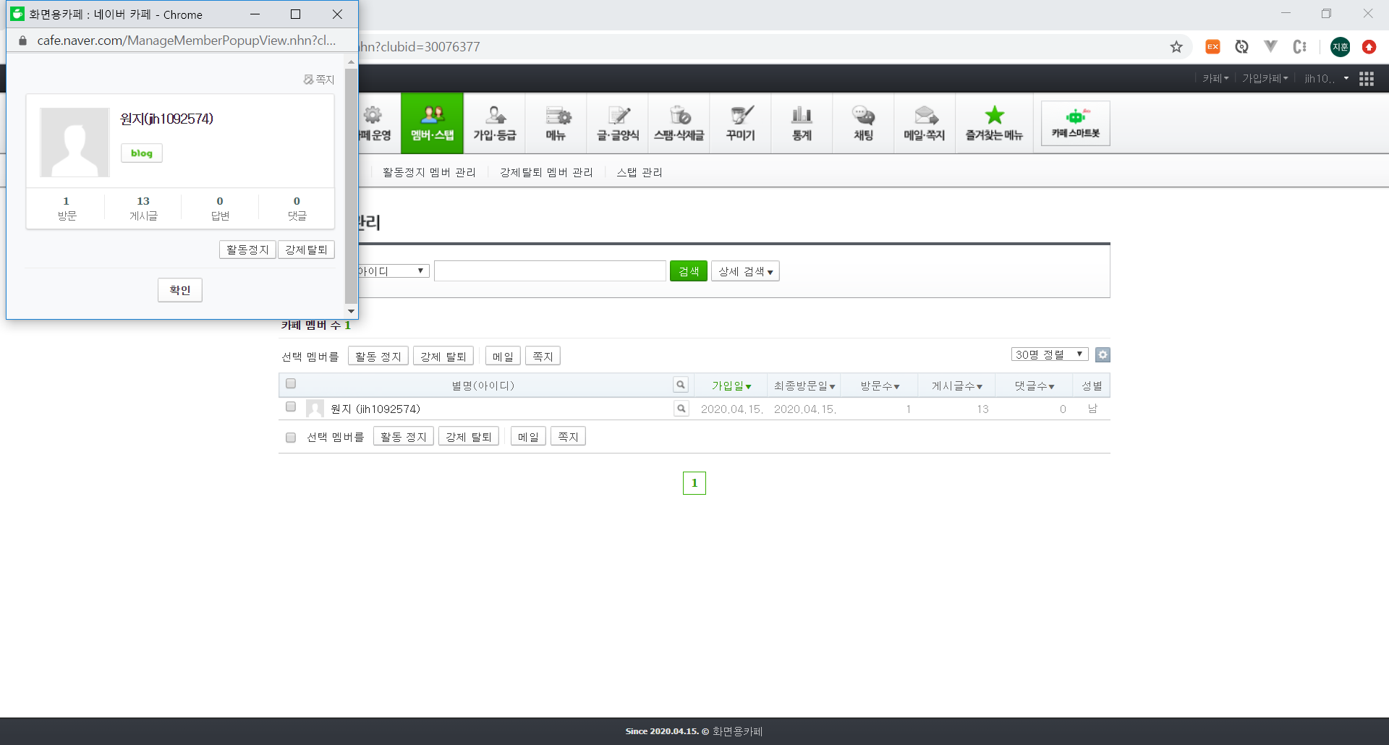

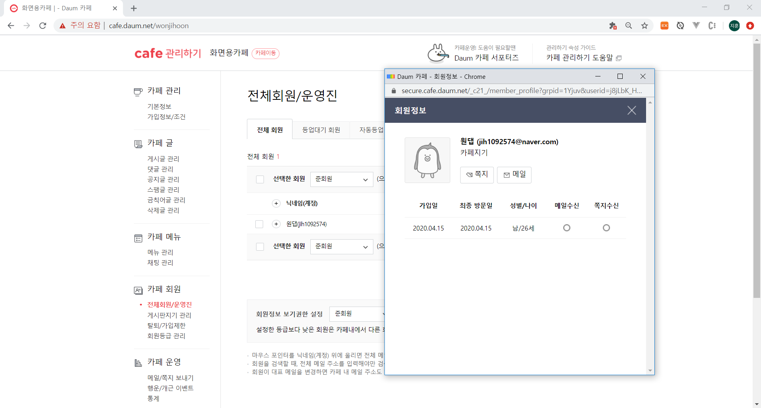

2. 데이터 구성항목
항목명(한글) | 설명 | 필수 | 수정여부 | 비고/제약사항
<표출 값>
상세 값 | 조회한 사용자의 이름, ID, 회사,  직급, 서비스 이용여부, 가입일,  이메일, 핸드폰 표출 | N | N
<버튼>
수정 | 사용자관리 수정페이지로 이동
삭제 | 사용자 정보를 삭제하는 버튼 | N | N
뒤로가기 | 해당 상세 페이지에서 사용자 조회  페이지로 이동 | N | N
<기능>
삭제 확인 | 한번 더 삭제를 확인하는 경고창

3. 화면설명
3.1 상세 값
- 조회한 사용자의 이름, ID, 회사, 직급, 서비스 이용여부, 가입일, 이메일, 전화번호가 표출된다.

3.2 수정
- 수정버튼을 클릭한다.
- 사용자 관리 수정페이지로 이동한다.

3.3 뒤로가기
- 뒤로가기 버튼을 클릭한다.
- 사용자 조회페이지로 이동한다.
3.4 삭제
- 삭제 버튼을 클릭한다.
- 삭제를 한번 더 확인하는 경고창을 띄운다.
- 삭제가 되었을 경우 사용자 조회페이지로 이동한다.

